燕京神学院2018年本科招生简章
一、办学方针
燕京神学院系国家宗教事务局批准成立，由华北、西北十省、市、自治区基督教“两会”合办的基督教神学院。实行在信仰上和礼仪上互相尊重、彼此合一的原则。本院开设有圣经研究、系统神学、历史神学、实践神学以及政治、语言和文史哲课程，培养在政治上拥护中国共产党的领导、热爱社会主义祖国、坚持中国教会的“三自”方针，并在灵、德、智、体、群、美全面发展的教会人才。
二、学制和学位
1．根据燕京神学院2010年七届一次董事会通过的《燕京神学院章程》第五章第七条规定：本院现设神学四年全日制本科，现招收一年级学生。
2．根据燕京神学院2010年第七届一次董事会通过的《燕京神学院章程》第五章第七条规定：对完成本科学业经考核成绩合格、英文水平达到国家公共英语等级三级（含三级）或大学英语四级（含四级）以上并通过论文答辩者，颁发本科毕业证书及神学学士学位证书（Bachelor of Theology: B.Th.）。
三、报考条件
1．考生必须是已经受洗（浸）加入教会，爱国爱教、蒙召清楚、立志奉献、品德良好、有一年以上教会服务经历的基督徒。
2．考生报考本院时必须由各地教会、基督教“两会”正式推荐，经各省、市、自治区基督教“两会”审核批准。
3．报考本院的考生应具备高中毕业或相当于高中毕业学历及高中以上的学历。报名时应出具相应的毕业证书复印件。
4．报考本院的考生年龄原则上在20-35周岁，具有特殊情况者可适当放宽。
5．考生必须身、心健康，无慢性病或精神性疾病史，报考时应出具当地县级以上医院体检证明。
6．同时报考其他神学院校的考生，请在报名表上清楚注明。
四、报名须知
1．我们为方便各地“两会”的招生小组及考生了解本院的招生程序及报名表详情，特公布我院的网址。本院的招生程序及报名表均通过本院网站发布，各地两会及教会招生负责人可根据本地的报名具体人数下载并印制电子报名表。我院的网址是：www.yjts2013.org（下载文件时请在“教务教学”栏目的“教务时讯”中查询相关资料）。为方便各地两会的招生工作，我们也同时寄发一定数量的纸质报名表及招生简章。
2．考生须与所属教会联系，向省（自治区、直辖市）基督教“两会”索取招生简章、报名表等相关材料，或自行下载电子报名表格并打印，填表后交考生所属的基督教“两会”。报名表中须有推荐教会及所属省、自治区、直辖市基督教“两会”的签署意见、并加盖公章，由所属省、市、自治区基督教“两会”汇总收齐后将报名表、体检表、身份证复印件、学历证明复印件以及考生一寸免冠近照一张（背后写上姓名）以快递方式一并寄给燕京神学院招生小组，注明“招生小组”收。
3．本院不受理个人报名。
4．每名考生应交报名费100元，交由各省、自治区、直辖市基督教“两会”汇总后一并寄给燕京神学院，请注明报名费。
5．考生填写报名表时，各项内容务必使用钢笔或签字笔正楷填写，要清楚、详细、准确；贴上本人半身脱帽一寸近照一张；为便于联系，请考生务必填写方便有效通讯地址及联系电话。各项内容填写后需认真检查。
6．报名时间：2017年12月11日至2018年3月12日。报名表寄出时间不得晚于2018年3月12日（星期一）（以当地邮戳为准）。
五、考试须知
1．考生笔试科目：《基督教基础知识》、《语文》、《英语》、《文科综合知识（包括政治、历史、地理）》共四科。《基督教基础知识》的考试范围包括：圣经及其相关知识、教会历史、基督教基本要道、三自爱国运动等。《语文》、《英语》、《文科综合知识》的考试范围与全国高考相同。
2．面试、体检：考试成绩合格者，由我院招生小组寄发面试通知；考生一律到燕京神学院进行面试及体检，体检费及住宿费由神学院负责，往返交通费及伙食费由考生自理。面试日期另行通知（请留意燕京神学院网站教务公告栏目）。
3．笔试时间：2018年4月18-19日（星期三和星期四），本院招生小组会在考试前一周将准考证寄发至当地基督教“两会”。
4．笔试地点：由当地各省、直辖市、自治区基督教“两会”安排确定，并提前通知考生考场的详细地址。考生参加考试，往返交通费自理。
5．其它要求：请各省、市、自治区基督教两会在收到试卷后妥为封管，并安排监考人员当场拆封，考试结束后马上封缄考卷，由各省、直辖市、自治区基督教“两会”汇总，于4月20日（星期五）快递寄回我院招生小组（以当地邮戳为准），注明“招生小组”收。各“两会”监考人员务必严格考场纪律，坚决杜绝考试作弊。
六、录取事项
1．考生考试成绩、面试、体检三项均合格方可被录取。考生被录取后，本院将录取通知书寄往各省、直辖市、自治区基督教两会。请各地两会及时通知被录取的考生。新生入学时应携带录取通知书按规定日期来我院报到、注册，逾期不报到者，将被视为自动放弃入学资格。
2．新生来院不迁户口，不得携带陪读家属。
3．本院不负责分配工作。
4．考生录取后凡经复审发现有与报考过程违规、不符者，本院将取消其入学资格。
5．本科一年级新生在院学习的第一年为试读期。
6．燕京神学院招生小组对本招生简章负有解释权。
七、学费事宜
1．本院收取学费为一学年（两个学期）2000元人民币。
2．新生务必交纳学费后，方可注册入学。
3．其他费用：如杂费、伙食费暂定为每月300元人民币（可根据不同时期的物价调整伙食费）。
八、邮寄信息以及联系方式
邮政地址：燕京神学院 招生小组 收
北京市海淀区清河路181号 邮编：100192
网址：www.yjts2013.cn或www.yjts2013.org
联系电话：010-62904272（或62901235、62901236）转8005（办公室），8020（招生小组） 传真：010-62995276
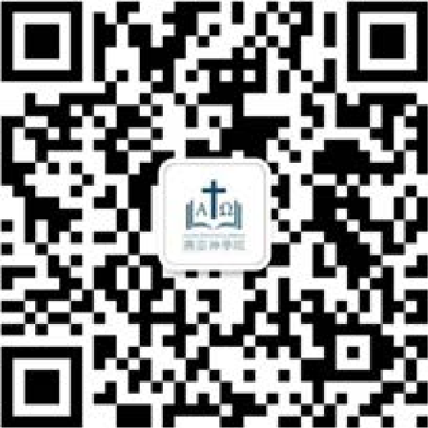

燕京神学院招生小组
燕京神学院微信公众号
2017年12月8日

注：燕京神学院下次的招生报名时间将提前至每年的10月至12月份进行，请考生留意。

